T I S K O V Á Z P R Á V A

Lesy ČR - HV za 1. pololetí 2012: 3,286 miliardy korun
Hospodářské výsledky pokračují v nastaveném trendu
Lesy ČR jsou zařazeny mezi nejziskovější firmy v ČR

Hradec Králové, 27. srpna 2012 - Hospodářský výsledek podniku Lesy ČR dosáhl v prvním pololetí letošního roku výše 3,286 miliardy korun. V praxi se jednoznačně potvrdil současným vedením vytčený cíl, že dosahování ekonomických výsledků v řádu miliard je pro podnik typu Lesy ČR standardem. „Těchto hospodářských výsledků Lesy ČR dosahují z 91 % svou hlavní činností - lesnickým hospodařením. Prodeje majetku nebo výnosy z finančních operací mají na HV podíl zanedbatelný: prodej majetku tvoří 3 %, podíl z finančních operací 6 %. Podnik má potenciál dosahovat obdobných kvalitních výsledků i nadále,“ uvádí generální ředitel Lesů ČR Svatopluk Sýkora.

Úspěšné hospodaření Lesů ČR není v žádném případě na úkor kvalitní péče o les. Vydělané peníze podnik vrací zpět do lesa, do jeho pěstování a ochrany. Značné finanční prostředky věnuje i na správu drobných vodních toků, investice do lesní infrastruktury a na rozvoj veřejně prospěšných funkcí lesů jako například budování naučných stezek, turistických odpočívadel nebo ochrana přírody.

Lesy ČR kromě toho, že jsou i v současné složité ekonomické době výrazně ziskovým podnikem, nezávislým na státních dotacích, tak také jako řádný hospodář kumulují finanční disponibilní prostředky pro potřeby státního rozpočtu a to v řádech několika miliard korun. Tyto prostředky navíc významně dále zhodnocují. Podíl na dosahování velmi dobrých hospodářských výsledků Lesů ČR má i uskutečněný restrukturalizační program, v rámci kterého byly například zavedeny funkční postupy řízení podniku, přijat soubor opatření ke zvýšení efektivnosti podnikových procesů, zaváděny dosud chybějící kontrolingové nástroje centrálního plánování a řízení nákladů. Podnik trvale vyhodnocuje efekt zavedených mechanismů a procesů a pokračuje v jejich koncepčním rozvoji.

Úspěšné hospodaření podniku potvrzují i nezávislá hodnocení

V roce 2011 Lesy ČR hospodařily nejlépe za celou dosavadní dvacetiletou historii podniku, když hospodářský výsledek před zdaněním dosáhl 5,275 miliardy korun. Výrazně zlepšené hospodaření Lesů ČR během posledních tří let se odráží i v celé řadě nezávislých hodnocení. Denní tisk například před několika dny informoval, že Lesy ČR patří mezi tři nejziskovější firmy v zemi. Poměr hrubého zisku k tržbám činil u Lesů ČR v roce 2011 rovných 45 %.

Lesy ČR dosáhly velkého úspěchu i v 18. ročníku žebříčku „100 nejvýznamnějších firem ČR za rok 2011“, jehož tradičním organizátorem je Czech Top 100. Dle výsledků, zveřejněných letos v červnu, patří Lesy ČR mezi pět nejdynamičtějších firem v ČR a současně mezi dvě nejlepší firmy v oborové kategorii Zemědělství, lesnictví, těžba dřeva a rybolov. V celkovém pořadí si oproti roku předchozímu polepšily o devět míst a umístily se v první polovině žebříčku. Lesy ČR byly vyhodnoceny také jako nejvýznamnější firma Královéhradeckého kraje.

Lesy ČR byly navíc Ministerstvem financí zařazeny mezi TOP20 firem, které v roce 2011 přispěly do státního rozpočtu na dani z příjmu právnických osob největší měrou.

GRAF – VÝVOJ HV LČR V LETECH 1993 - 2012

Údaje v grafu: v mil.

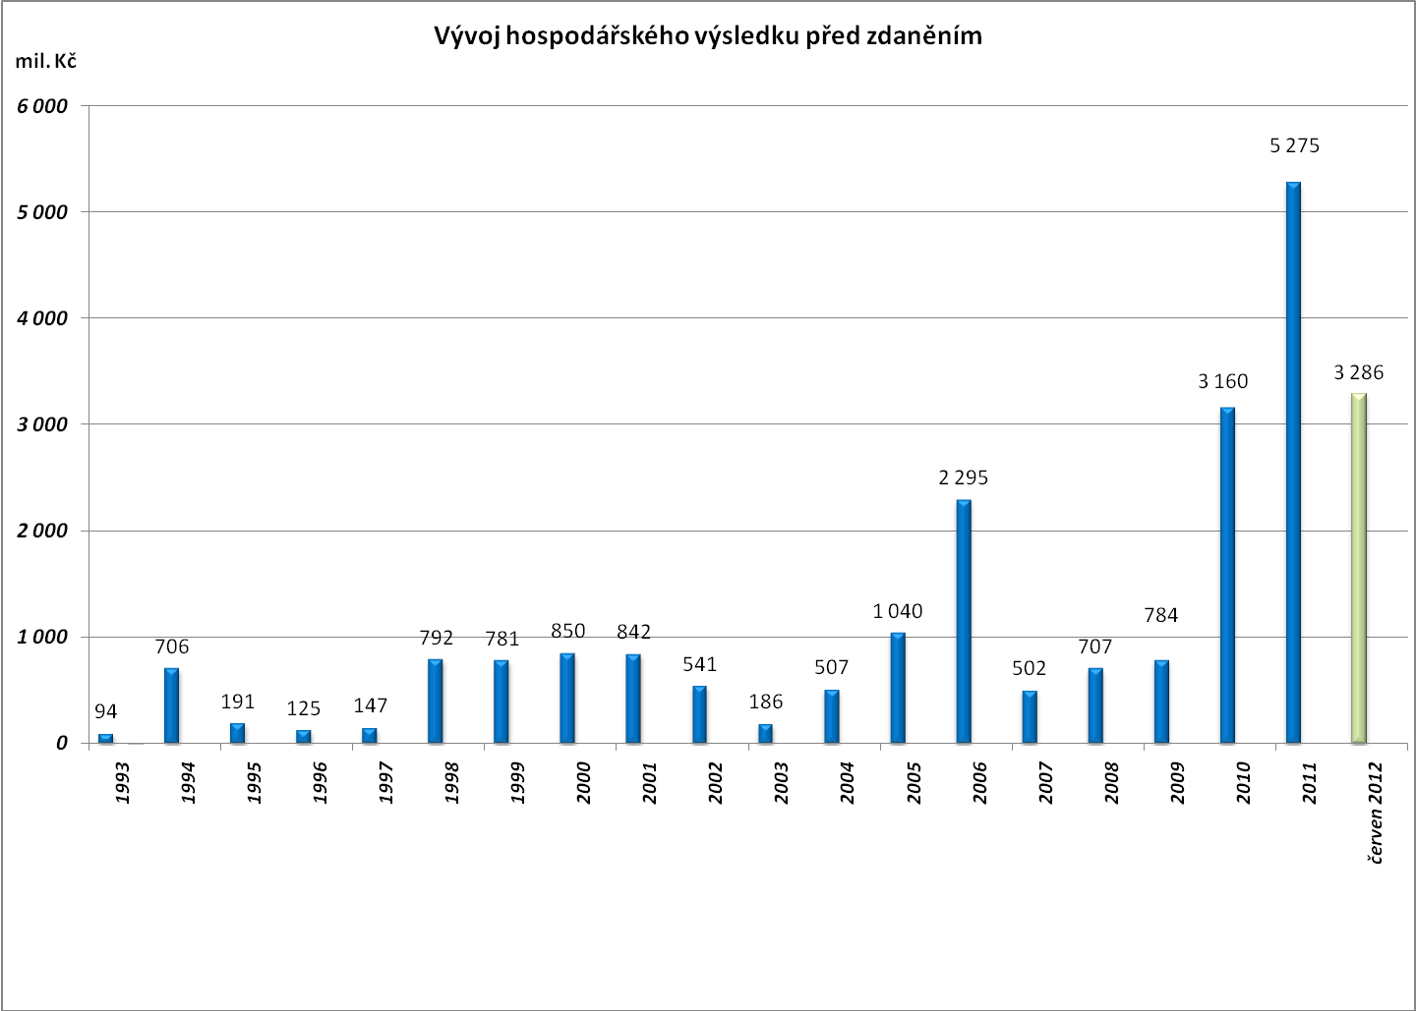

KONTAKT:
Zbyněk Boublík
Tiskový mluvčí Lesů ČR
Tel.: +420 724 813 301
E-mail: Boublik@lesycr.cz
Poznámky pro editory:

- Státní podnik Lesy ČR obhospodařuje více než 1,3 milionu hektarů lesního majetku (což představuje šestinu plochy ČR a zhruba polovinu lesů v ČR) a pečuje o více než 39 tisíc kilometrů vodních toků (tj. přibližně o jednu třetinu délky vodních toků a bystřin v ČR).
- Lesy ČR jsou držiteli Osvědčení o účasti v regionální certifikaci lesů systémem PEFC na celé výměře spravovaného lesa. Uvedené osvědčení je dokladem, že LČR v lesích hospodaří v souladu se schválenými standardy trvale udržitelného hospodaření.

